Пятница 24 апреля
№  n/n | Предмет | Материал урока | Стр. учеб-ка | Примечание
1. | Литературное чтение | Г. Остер «Будем знакомы»  Пояснения к выполнению заданий.  1. Познакомьтесь с биографией Григория Бенционовича Остера.  Григорий Остер – популярный детский писатель, сценарист и телеведущий, на «Вредных советах» которого выросли уже несколько поколений читателей. Когда-то он хотел быть «взрослым» поэтом, но со временем понял, что дети – куда более благодарная и искренняя публика, и посвятил творческую карьеру именно им.  Григорий Бенционович Остер родился в Одессе 27 ноября 1947 года. Позже его семья переехала в Ялту. Любовь к чтению маленькому Грише привила мама, работавшая библиотекарем, а в старших классах он увлекся поэзией и сам начал писать стихи.  Широкую известность писателю принес детский сборник «Как хорошо дарить подарки». Именно в нем впервые появились 4 героя – Удав, Слоненок, Попугай и Мартышка, которые потом стали персонажами мультфильмов «38 попугаев» и «Бабушка удава».  Через 2 года Остер написал знаменитого «Котенка по имени Гав». Сказка легла в основу полюбившегося советским детям мультипликационного фильма.  2. Прочитать сказку Григория Остера «Будем знакомы» 3. Подготовить краткий пересказ сказки (записать на видео)  4. Из сказки выписать последний абзац и нарисовать иллюстрацию к сказке в тетрадь по литературному чтению.  Сфотографировать работу и отправить. | стр.  155 - 160 | Фото и аудио ответ направить на номер в WhatsApp: 9604663389  или эл.почту:arakancevnosch@yandex.ru
2. | Русский язык | Раздельное написание предлогов со словами  Пояснения к выполнению заданий.  1. Минутка чистописание: ог, ен, сы (написать три строчки)  2. Прочитать правило на стр. 110 и выучить (записывать не надо).  3.Выполнить упр. 187 (На задание первого красного кружочка устно поработать. Третий красный кружочек письменно – выписать из текста предлоги с именами существительными).  Например: На сосне, с ветки, на ветку… предлоги обведите в кружок.  4. Выполнить упр.188 (по заданию учебника).  Письменные работы сфотографировать и отправить. | стр.  110 | Фото и аудио ответ направить на номер в WhatsApp: 9604663389  или эл.почту:arakancevnosch@yandex.ru
3. | Немецкий язык | Кто пришёл однажды к королю?  Читать сказку «Золотой гусь» 5,6 сценки.  2.Делать подписи к картинкам.  3.Выбрать себе роль и научиться читать выразительно.  4.В рабочей тетради выполнить упражнение на стр. 52, №3 | стр. | Фото и аудио ответ направить на номер в WhatsApp: 9604663389  или эл.почту:arakancevnosch@yandex.ru
4. | ТЕХНОЛОГИЯ | Строчка косого стежка  1.Выполнить задание на стр.123 1и 2 варианты.  Работу сфотографировать и отправить. | стр.  122 - 123 | Фото ответ направить на номер в WhatsApp: 9604663389  или эл.почту:arakancevnosch@yandex.ru
5. | Физкультура | Разучить в течение недели самостоятельно.  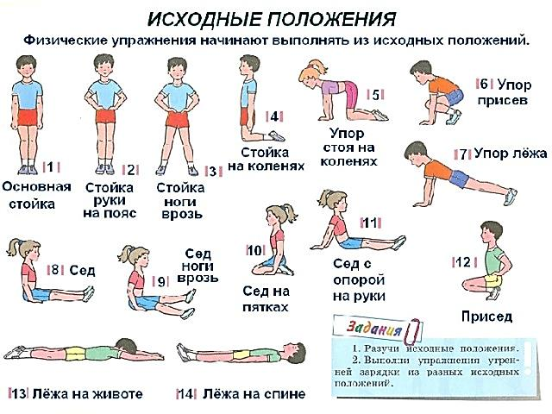 |  | Выполненные задания вы можете направить на номер в WhatsApp: 89281231406;  или эл.почту–dmitry.aks.1@yandex.ru

